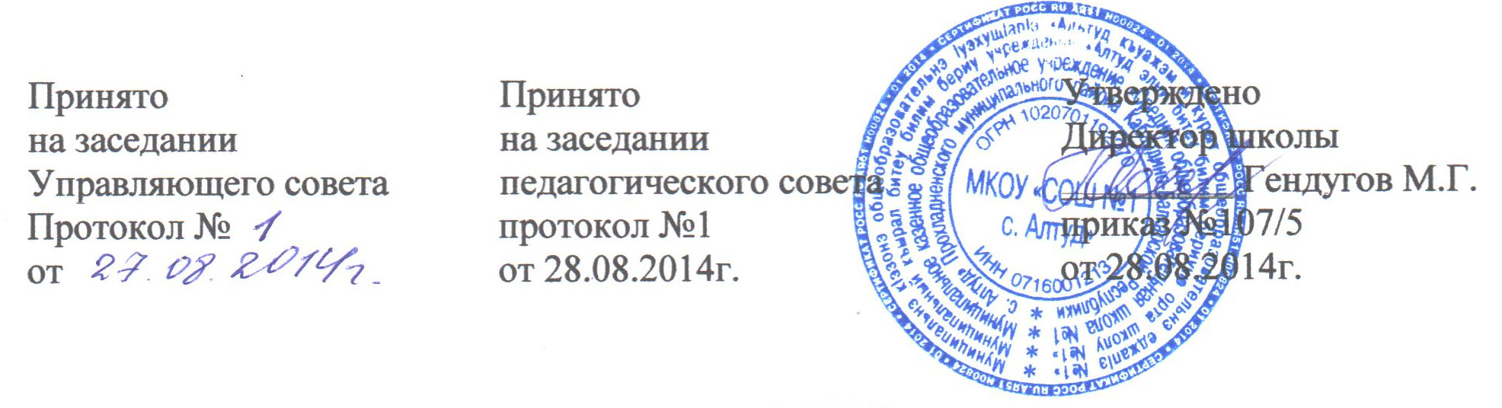

ПОЛОЖЕНИЕ

« О порядке формирования, обновления, пополнения и использования учебного фонда библиотеки МКОУ «СОШ №1с. Алтуд»
1. Общее положения

1.1. Настоящее Положение регламентирует порядок обеспечения школьников учебниками и учебными пособиями.
1.2. Формирование учебного фонда библиотеки может осуществляться как за счет бюджетных, так и за счет спонсорских средств.
1.3. Порядок формирования учебного фонда библиотеки за счет бюджетных средств регламентируется действующим законодательством.
1.4. В Уставе МКОУ «СОШ №1с. Алтуд» предусматривается привлечение спонсорских средств на формирование и обновление библиотечного фонда.
1.5. Внесение изменений и дополнений в данный документ допускается только после согласования с родительской общественностью и обязательно оформляется соответствующим приложением.

2. Порядок формирования учебного фонда библиотеки.

2.1. Родительские средства для пополнения учебного фонда библиотеки привлекаются исключительно на добровольной основе. Прилагаются протоколы родительских собраний с решением «единогласно».
2.2. Привлечение спонсорских средств осуществляют представители общешкольного родительского комитета.
2.3. Совет школы делегирует полномочия в организации приобретения УМК директору школы.
2.4. Учебно-методические пособия, приобретенные на спонсорские средства, передаются в школьную библиотеку и являются ее собственностью.
2.5. Спонсорская помощь может быть выражена в приобретении учебных изданий при условии, что данное пособие востребовано школой и соответствует санитарно-гигиеническим нормам и требованиям ФПУ

3. Использование учебного фонда школьной библиотеки

3.1. Учебной литературой, приобретенной на бюджетные средства, имеют право пользоваться в первую очередь льготные категории учащихся.
3.2. Учебной литературой, приобретённой на спонсорские средства, имеют право пользоваться все учащиеся без исключения.
3.3. Учебники выдают учащимся библиотекарь, классные руководители либо учителя-предметники.
3.4. Если учебник утерян или испорчен, родители возмещают нанесенный ущерб в соответствии с действующим Законодательством.
3.5. В случае перехода учащегося в другое образовательное учреждение учебники, полученные из библиотечного фонда, возвращаются в библиотечный фонд.

4. Границы компетентности участников реализации Положения

4.1. Директор школы
- Координирует деятельность Совета школы, педагогического и ученического коллективов по формированию, сохранности и бережному отношению к фонду учебников в школе.
- Обеспечивает условия для хранения учебного фонда.
- Утверждает изменения и дополнения к настоящему Положению.

4.2. Классные руководители
- Получают учебники в библиотеке и организуют их возврат в конце учебного года.
- Ведут работу со спонсорами по вопросам обновления и пополнения библиотечного фонда.
- Доводят до сведения родителей следующую информацию:
- о комплекте учебников, по которому ведется обучение учащихся
класса;
- о наличии данных учебников в учебном фонде библиотеки;
- о сохранности учебников учащимися класса;
- о возмещении ущерба в случае потери или порчи учебника.
4.3. Родители
- Принимают решение об участии в формировании и пополнении учебного фонда библиотеки школы на собраниях классов, школы.
- Участвуют в плановых проверках сохранности учебников и учебных пособий.
- Ведут работу с детьми по бережному отношению к школьным учебникам.

4.4. Библиотекарь

- Ведет учет поступившей учебной литературы, по установленной для школьных библиотек форме, обеспечивает правильное хранение и несет материальную ответственность за сохранность школьного фонда учебников. В учетной документации делается пометка «Спонсорский фонд».
- Ежегодно предоставляет Совету школы, на общешкольных родительских собраниях информацию о составе учебного фонда и перечень учебной литературы, которую необходимо приобрести.
- Не позднее 1 марта текущего года оформляет заказ на учебники и учебные пособия с учетом численности учащихся, состояния сохранности фонда и в соответствии с требованиями ФПУ, направляет заказ в МКУ «Управление образования местной администрации Прохладненского муниципального района КБР»

